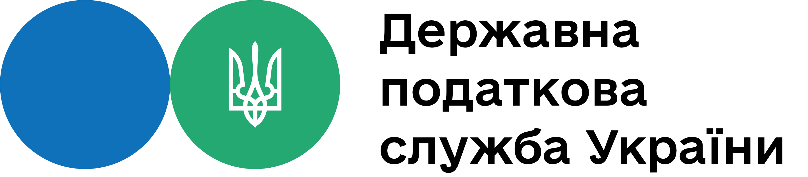

Головне управління ДПС у м. Києві

Головне управління ДПС у м. Києві інформує, що вхід до електронного сервісу «Електронний кабінет» здійснюється за посиланням https://cabinet.tax.gov.ua/ та надається після проходження користувачем електронної ідентифікації онлайн з використанням кваліфікованого електронного підпису будь-якого кваліфікованого надавача електронних довірчих послуг, через Інтегровану систему електронної ідентифікації - id.gov.ua (MobileID та BankID), за допомогою мобільного застосунку Дія або з використанням «хмарного» кваліфікованого електронного підпису.
В інформаційно-комунікаційній системі «Електронний кабінет» запроваджено електронний сервіс з використанням якого платники мають можливість доступу у режимі реального часу до даних інтегрованих карток платників податків.
При звернені до пункту меню «Стан розрахунків з бюджетом» приватної частини Електронного кабінету, після ідентифікації, надається доступ до показників інтегрованих карток, що дозволяє платнику безперешкодно у дистанційному режимі володіти інформацією щодо повноти та своєчасності розрахунків з бюджетами та фондами соціального та пенсійного забезпечення, інформацію про реквізити бюджетних рахунків на поточну дату, а також надає можливість сплатити податки, збори, платежі та єдиний соціальний внесок за допомогою платіжної картки або за допомогою QR коду.
Для того щоб здійснити сплату, необхідно здійснити наступні кроки:
1 Увійти до приватної частини електронного кабінету
2. Обрати режим «Стан розрахунків з бюджетом»
3. Обрати податок, збір, єдиний соціальний внесок, який необхідно сплатити, та одну з платіжних систем.
4.Заповнити платіжну інструкцію
5.Сплатити податок

Головне управління ДПС у м. Києві

Головне управління ДПС у м. Києві інформує, що вхід до електронного сервісу «Електронний кабінет» здійснюється за посиланням https://cabinet.tax.gov.ua/ та надається після проходження користувачем електронної ідентифікації онлайн з використанням кваліфікованого електронного підпису будь-якого кваліфікованого надавача електронних довірчих послуг, через Інтегровану систему електронної ідентифікації - id.gov.ua (MobileID та BankID), за допомогою мобільного застосунку Дія або з використанням «хмарного» кваліфікованого електронного підпису.
В інформаційно-комунікаційній системі «Електронний кабінет» запроваджено електронний сервіс з використанням якого платники мають можливість доступу у режимі реального часу до даних інтегрованих карток платників податків.
При звернені до пункту меню «Стан розрахунків з бюджетом» приватної частини Електронного кабінету, після ідентифікації, надається доступ до показників інтегрованих карток, що дозволяє платнику безперешкодно у дистанційному режимі володіти інформацією щодо повноти та своєчасності розрахунків з бюджетами та фондами соціального та пенсійного забезпечення, інформацію про реквізити бюджетних рахунків на поточну дату, а також надає можливість сплатити податки, збори, платежі та єдиний соціальний внесок за допомогою платіжної картки або за допомогою QR коду.
Для того щоб здійснити сплату, необхідно здійснити наступні кроки:
1 Увійти до приватної частини електронного кабінету
2. Обрати режим «Стан розрахунків з бюджетом»
3. Обрати податок, збір, єдиний соціальний внесок, який необхідно сплатити, та одну з платіжних систем.
4.Заповнити платіжну інструкцію
5.Сплатити податок

